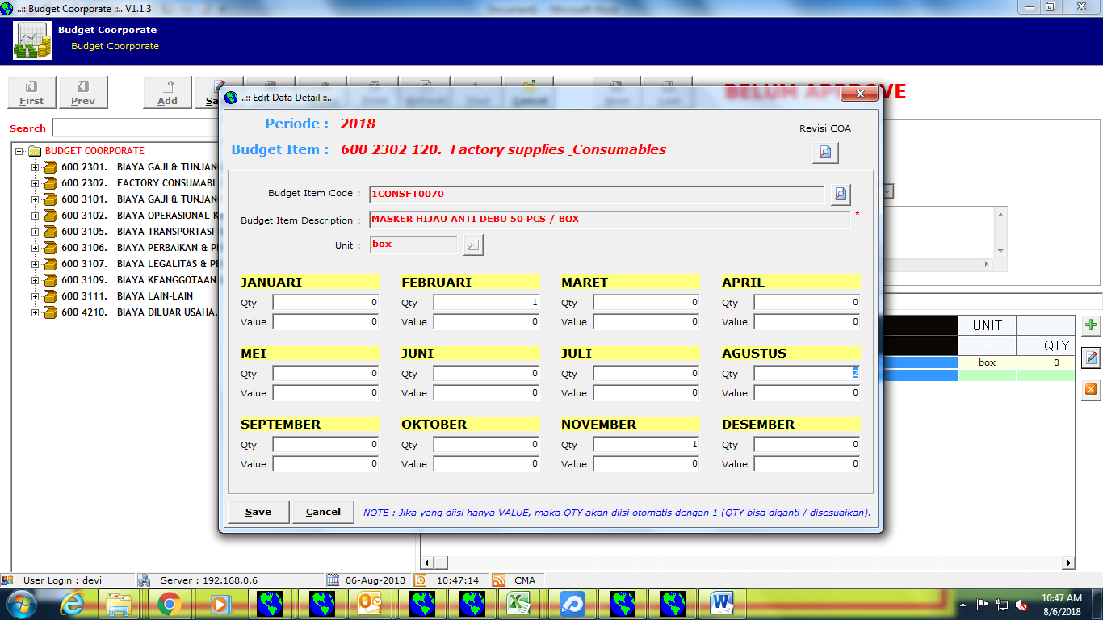

Di budget terdapat 2 Box Masker hijau pada bulan Agustus

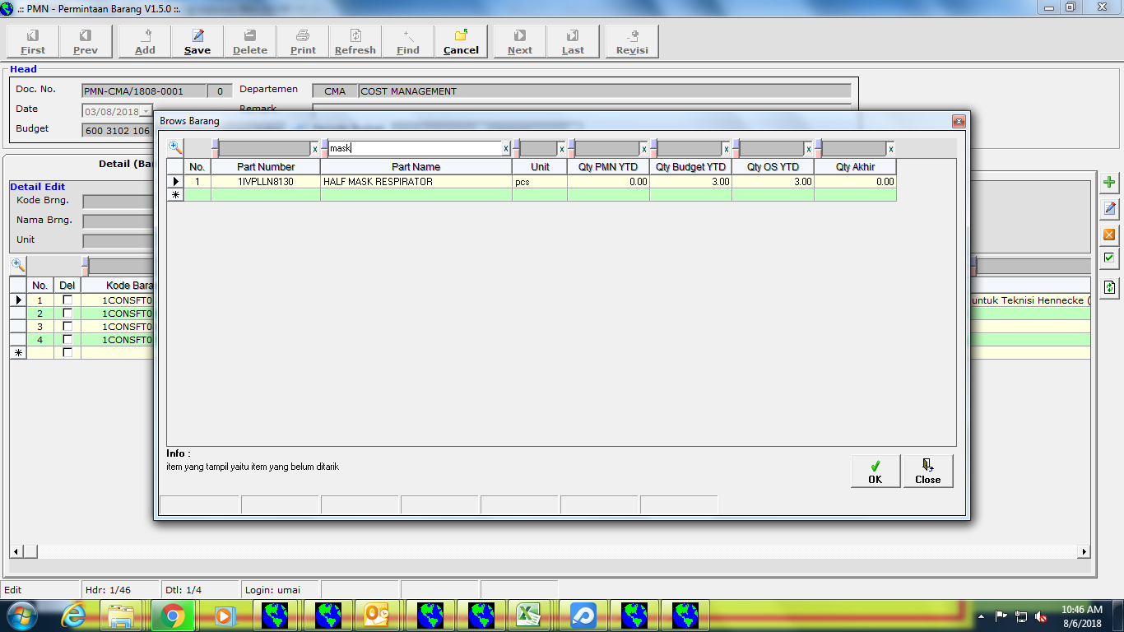

Saat buat permintaan barang, item masker hijau tidak muncul

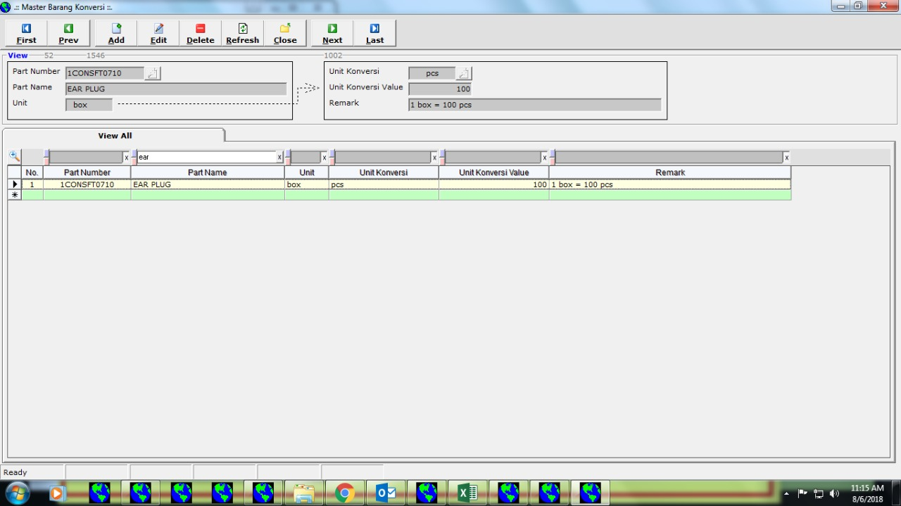

Qty Stock : 5x100=500

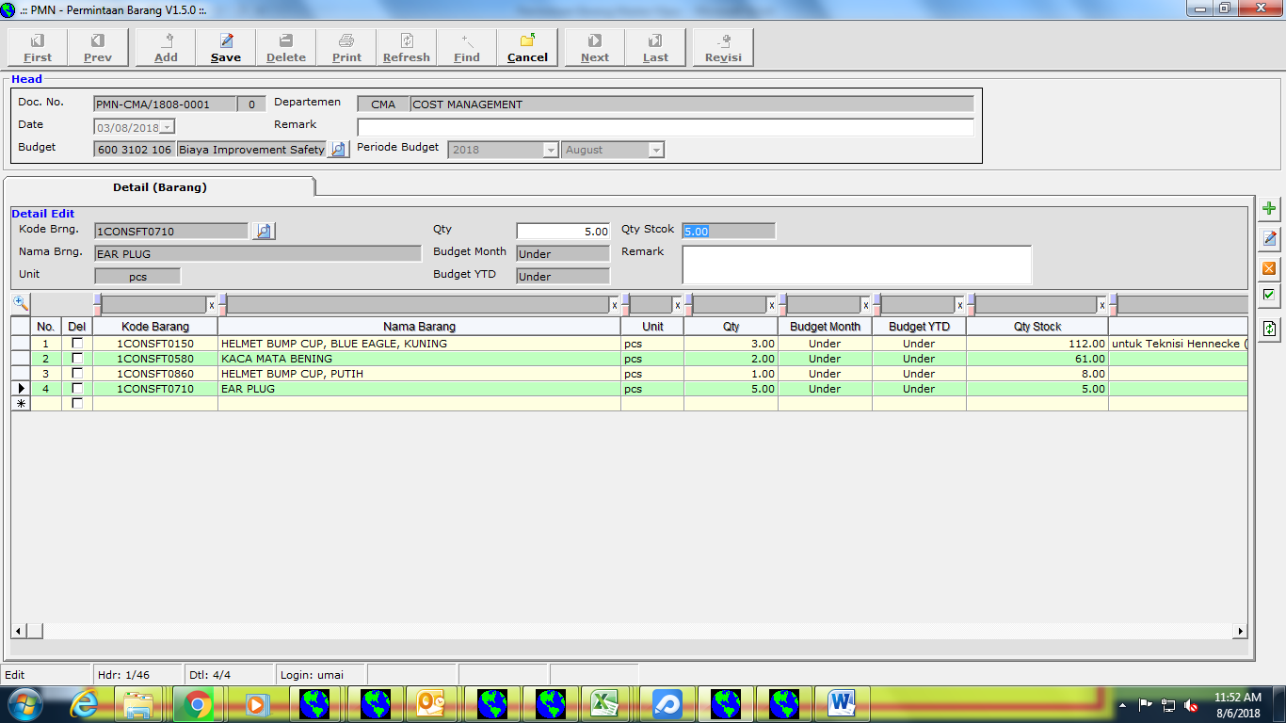

Qty Stock masih berjumlah 5, padahal sudah dikonversika. Harusnya berjumlah 500 pasang